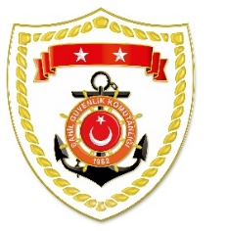

**T.C.**

**İÇİŞLERİ BAKANLIĞI**

**Sahil Güvenlik Komutanlığı**

**GÜNCEL FAALİYETLER**

**12 Kasım 2023**

**SG Akdeniz Bölge Komutanlığı**

|  |  |  |  |  |  |
| --- | --- | --- | --- | --- | --- |
| **S.NU** | **TARİH** | **TESPİT** | **UYGULANAN İDARİ PARA CEZASI MİKTARI (TL)** | **CEZANIN KESİLDİĞİ**  **İL/İLÇE-MEVKİİ** | **AÇIKLAMA** |
| 1 | 12 Kasım 2023 | Gerçek kişiler için su ürünleri ruhsat tezkeresi olmamak | 13.248 | MERSİN/Bozyazı | Toplam 16 işlemde 67.699 TL idari para cezası uygulanmıştır. |
| 2 | 12 Kasım 2023 | Gemiler için su ürünleri ruhsat tezkeresini ilgililere göstermemek  (2 işlem) | 6.620 | ADANA/Karataş |
| 3 | 12 Kasım 2023 | Gerçek kişiler için su ürünleri ruhsat tezkeresini ilgililere göstermemek | 3.310 | ADANA/Karataş |
| 4 | 12 Kasım 2023 | Amatör avcılıkta ışık kaynağı kullanmak (4 işlem) | 7.445 | ADANA/Karataş |
| 5 | 12 Kasım 2023 | Çevirme ağları ile bir alanı kapatıp dalarak yasa dışı su ürünleri avcılığı yapmak (6 İşlem) | 33.768 | HATAY/Samandağ |
| 6 | 12 Kasım 2023 | Yasa dışı su ürünleri avcılığı yapmak(2 işlem) | 3.308 | ANTALYA/Aksu |